Τα μικρόβια κάνουν πάρτι στο μετρό
Εκατομμύρια μικρόβια μπαινοβγαίνουν στα βαγόνια μαζί με τους επιβάτες
ΔΗΜΟΣΙΕΥΣΗ: 06/02/2015 11:47
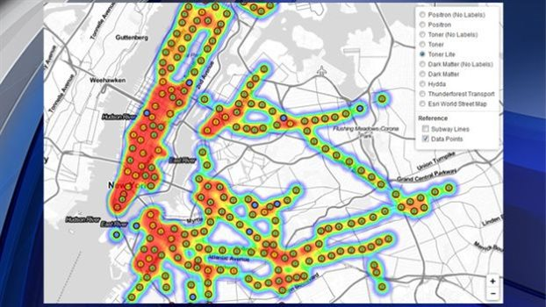
O μικροβιακός χάρτης δείχνει την «κίνηση» των μικροβίων στο μετρό
5
emailεκτύπωση

Εκατομμύρια μικρόβια «χορεύουν» στα μετρό του πλανήτη, αόρατα από τους επιβάτες που μπαινοβγαίνουν στα βαγόνια. Αν και τα περισσότερα είναι άκακα, μερικά (περίπου ένα στα δέκα) είναι παθογόνα και -το περίεργο- ένα καθόλου αμελητέο ποσοστό τους είναι τελείως άγνωστα στους επιστήμονες. Αυτό αποκάλυψε μια νέα έρευνα αμερικανών επιστημόνων στο μετρό της Νέας Υόρκης, οι οποίοι πάντως εμφανίστηκαν καθησυχαστικοί ότι δεν είναι ανάγκη κανείς να αποφεύγει το μετρό ή να φορά γάντια για να μην κολλήσει τίποτε επικίνδυνο (αν και ο κίνδυνος αυτός δεν είναι ανύπαρκτος).
Η ανάλυση
«Οι άνθρωποι δεν κοιτάζουν μια χειρολαβή του μετρό και σκέφτονται ότι σφύζει από ζωή. Όμως, μετά από αυτή την έρευνα, θα έπρεπε να το σκέφτονται», δήλωσε ο επικεφαλής της έρευνας επίκουρος καθηγητής Κρίστοφερ Μέησον, γενετιστής του Ιατρικού Κολεγίου του Πανεπιστημίου Κορνέλ.
Οι ερευνητές, αναλύοντας γενετικά χιλιάδες δείγματα από κάθε είδους επιφάνειες στους σταθμούς και στους συρμούς του μετρό, δημιούργησαν τον πρώτο αναλυτικό μικροβιακό «χάρτη» (PathoMap) που έχει ποτέ δημιουργηθεί για μετρό.
Είναι αξιοσημείωτο, ότι σχεδόν το μισό DNA από όλα τα δείγματα (ποσοστό 48,3%) δεν ταίριαζε με κανέναν γνωστό οργανισμό, πράγμα που, όπως είπαν οι επιστήμονες, «δείχνει τον τεράστιο πλούτο των άγνωστων μικροβιακών ειδών που είναι πανταχού παρόντα στις αστικές περιοχές». Μόνο το 0,2% του συλλεχθέντος DNA ταίριαζε με το ανθρώπινο γονιδίωμα.
Τα είδη
Το πιο συχνό είδος μεταξύ των γνωστών μικροοργανισμών ήσαν τα βακτήρια (το 47% του συνόλου). Αν και πολύς κόσμος φοβάται ότι θα κολλήσει γρίπη στο μετρό, οι ιοί ήσαν πολύ σπάνιοι, μόλις το 0,03% των δειγμάτων.
Από τα γνωστά βακτήρια, η πλειονότητα (57%) που υπάρχει στις επιφάνειες του μετρό, δεν έχει ποτέ συνδεθεί με κάποια ανθρώπινη πάθηση (συνήθως ζουν στο δέρμα), ενώ το 31% αφορά «οπορτουνιστικά» βακτήρια που θα μπορούσε να γίνουν επικίνδυνα μόνο για άτομα με εξασθενημένο ανοσοποιητικό σύστημα. Το υπόλοιπο 12% αφορά κανονικούς παθογόνους μικροοργανισμούς, μερικοί από τους οποίους μάλιστα είναι ανθεκτικοί στα φάρμακα.
Τα μικρόβια έχουν προτιμήσεις στο μετρό. Αφενός, δεκάδες είδη τους είναι μοναδικά σε συγκεκριμένες περιοχές των συρμών και πουθενά αλλού. Αφετέρου, υπάρχει διαφορετική ποικιλία μικροβίων στις διαφορετικές γραμμές του μετρό. Κάποιες γραμμές, που διασχίζουν συγκεκριμένα προάστια, έχουν περισσότερα μικρόβια (στη Νέα Υόρκη αυτή είναι το Μπρονξ) και άλλες γραμμές, που διασχίζουν διαφορετικά προάστια, έχουν λιγότερους μικροοργανισμούς. Όσο πιο πυκνοκατοικημένες περιοχές διασχίζει ένας συρμός, τόσο μεγαλύτερη ποικιλία μικροβίων διαθέτει.
Οι προβλέψεις
Οι επιστήμονες πιστεύουν ότι στο μέλλον η ανάλυση μικροβίων του μετρό θα βοηθήσει στην ακριβέστερη πρόβλεψη επερχόμενων επιδημιών, στην καλύτερη προστασία από βιολογική τρομοκρατία και γενικά στη δημόσια υγεία.
Στον μέσο άνθρωπο εκτιμάται ότι ζουν δεκαπλάσια μικρόβια από όσα είναι τα κύτταρά του. Αυτό το τεράστιο μικροβίωμα παίζει ζωτικό ρόλο στην ανθρώπινη υγεία και ασθένεια. Μέχρι σήμερα, όμως, οι επιστήμονες γνωρίζουν ελάχιστα πράγματα για τις μικροβιακές κοινότητες που περιβάλλουν τους ανθρώπους στους δρόμους, στα κτίρια και σε άλλους δημόσιους χώρους. Στην έρευνα που δημοσιεύεται στην επιθεώρηση «Cell Systems» συμμετείχε και ο ελληνικής καταγωγής Σέργιος - Ορέστης Κολοκοτρώνης του Πανεπιστημίου Fordham.

